落实惠民政策 真心为民解困
为切实兜牢民生底线、解决群众急难愁盼问题，北峪口村聚焦困难群众基本生活保障短板，主动排查走访、精准摸排帮扶，用心用情做好低保救助兜底工作。
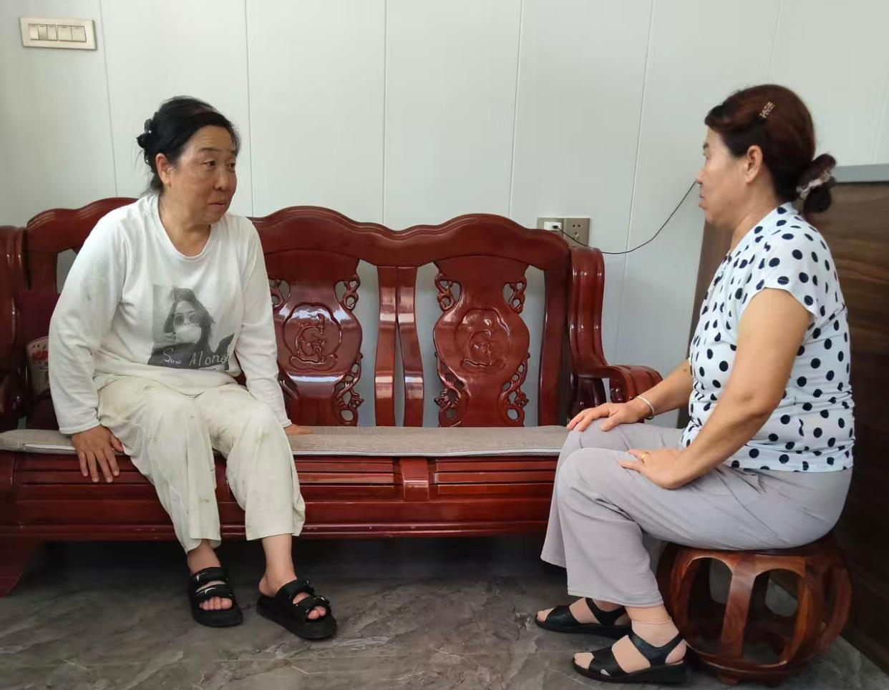
北峪口村村民崔某因患病多年，做了多次手术，长期服药、医疗开支巨大，享受农村低保，现其配偶崔某年过60，身体不好，原有靠近家门的工作取消，因需要照料生病的丈夫，不能外出打工，彻底没有了收入来源。村“两委”在日常入户走访中，及时掌握其实际困境，主动对接上级民政部门，详细上报家庭情况、患病证明等相关资料，积极沟通对接低保办理事宜，全程协助完善手续、跟进审批流程，依规为崔某成功办理低保救助。
目前已顺利纳入最低生活保障范围，有效缓解了该家庭因病致贫、生活拮据的实际困难，切实解决了群众生活难题。下一步，我们将持续常态化开展困难群众排查走访，动态掌握特殊困难群体生活状况，精准落实各项惠民救助政策，不断织密织牢民生保障网，切实提升群众获得感、幸福感、安全感。

